МИНИСТЕРСТВО НАУКИ И ВЫСШЕГО ОБРАЗОВАНИЯ РОССИЙСКОЙ ФЕДЕРАЦИИ
федеральное государственное автономное образовательное учреждение высшего образования
«САНКТ-ПЕТЕРБУРГСКИЙ ГОСУДАРСТВЕННЫЙ УНИВЕРСИТЕТ
АЭРОКОСМИЧЕСКОГО ПРИБОРОСТРОЕНИЯ»

Кафедра компьютерных технологий и программной инженерии

ОТЧЁТ
ЗАЩИЩЁН С ОЦЕНКОЙ
ПРЕПОДАВАТЕЛЬ
старший преподаватель |  |  |  | Николаев Д. А.
должность, уч. степень, звание |  | подпись, дата |  | инициалы, фамилия

Отчёт по лабораторной работе №2

по курсу: Архитектура ЭВМ и систем

СТУДЕНТ ГР. № |  | 4932 |  |  |  | С. И. Коваленко
 | номер группы |  |  | подпись, дата |  | инициалы, фамилия

Санкт-Петербург
2021
Цель работы
Освоение принципов построения приложений на языке ассемблера для системы Texas Instruments, ознакомление с командами и правилами построения программ в соответствии с особенностями организации циклов.
Задание
9. Подсчитать сумму всех элементов массива, имеющих положительные значения
Текст программы:
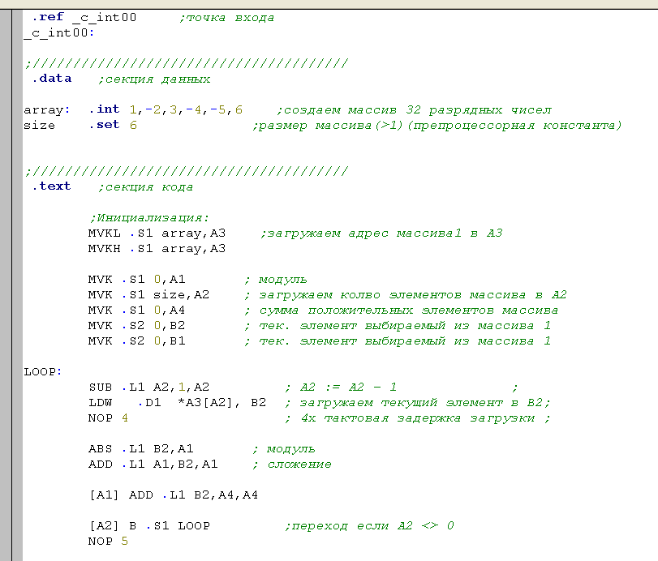
Регистры после выполнения программы:
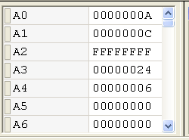

Выводы:
Были освоены принципы построения приложений на языке ассемблера для системы
Texas Instruments, ознакомление с командами и правилами построения программ в
соответствии с особенностями организации циклов. Разработана программа по вычислению суммы всех положительных чисел.

